**Turvallisuusohjeet**

- Älä käytä tätä tuotetta lähellä lämmönlähdettä (kuten tulipaloa tai lämmitintä), ja vältä suoraa auringonvaloa. Lämpö saattaa aiheuttaa syttyvien nesteiden vuotamista tai räjähdyksen.

- Jos tuote syttyy vahingossa tuleen, suosittelemme käyttämään palosammuttimia seuraavassa järjestyksessä: vesi tai vesihöyry, hiekka, sammutuspeite, kuivajauhe ja hiilidioksidi.

- Pidä tuote poissa nesteistä. Älä kastele tuotetta, ja yritä välttää työskentelyä märässä ympäristössä.

- Jos tuote kastuu sisäpuolelta, sammuta virta välittömästi, irrota virtajohto ja sijoita ne turvalliseen avonaiseen tilaan. Pysy kaukana tuotteesta, kunnes se on kuiva. Ryhdy toimenpiteisiin sähköiskun estämiseksi koskettaessasi sitä. Älä käytä tai hävitä kuivaa tuotetta ilman lupaa. Ota yhteyttä asiakaspalveluun tuotteen asianmukaista hävittämistä varten.

- Jos pistorasioissa on likaa, puhdista se kuivalla liinalla.

- Älä käytä tätä tuotetta ympäristöissä, joissa on voimakas staattinen sähkö tai magneettikentät (kuten ukkosmyrsky).

- Älä koske tuotteen pistorasioihin johdoilla tai muilla metalliesineillä, muuten tuote saattaa oikosulkea.

- Älä työnnä sormiasi ilmanotto-/poistoaukkoihin.

- Älä pura tuotetta tai jatka virtajohtoa ilman lupaa, koska tämä saattaa aiheuttaa sähköiskun tai jopa tulipalon.

- Jos tuotteen osat tai virtajohdot ovat vaurioituneet, ne on korjattava ja vaihdettava valmistajan, jälleenmyyjän tai pätevän sähköinsinöörin toimesta vaarallisten tilanteiden välttämiseksi.

- Älä sijoita akkua paikkaan, jossa ilmanpaine on äärimmäisen alhainen, koska tämä saattaa aiheuttaa syttyvien nesteiden vuotamisen tai räjähdyksen.

- Älä seiso tai istu tuotteen päällä.

- Älä pinoa raskaita esineitä tuotteen päälle.

- Älä tukki ilmanotto-/poistoaukkoja tai pakoputkea käytön aikana.

- Vältä ulkoisia vaurioita, kuten laitteen pudottamista, käytön tai kuljetuksen aikana välttääksesi sisäisen kompressorin vahingoittumisen. Jos tuote kallistuu (yli 10 minuutin ajan) tai siihen kohdistuu voimakas ulkoinen isku, sammuta virta välittömästi ja irrota virtajohto. Anna sen seistä vähintään 2 tuntia ennen käyttöä.

- Säilytä tuote kuivassa ja hyvin ilmastoidussa paikassa, ja varmista, että ilmanotto-/poistoaukkojen ja seinän välinen etäisyys on >0,5 m.

- Älä käytä epävirallisia osia tai tarvikkeita, koska ne mitätöivät takuun. Jos ne on vaihdettava, osta ne virallisten EcoFlow-jakelukanavien kautta.

- Pidä tuote poissa lemmikkien ulottuvilta. Lapset eivät saa käyttää tätä tuotetta ilman valvontaa.

- Tämän tuotteen luomat sähkömagneettiset kentät voivat vaikuttaa lääketieteellisten implanttien tai henkilökohtaisten lääkinnällisten laitteiden, kuten tahdistimien, sisäkorvaistutteiden, kuulolaitteiden, defibrillaattorien ja niin edelleen, normaaliin toimintaan. Jos käytät näitä lääkinnällisiä laitteita, kysy valmistajilta rajoituksista näiden laitteiden käytössä varmistaaksesi, että turvallinen etäisyys säilytetään tämän tuotteen ja implantoitujen lääkinnällisten laitteiden (kuten tahdistimet, sisäkorvaistutteet, kuulolaitteet, defibrillaattorit ja niin edelleen) välillä käytön aikana.

- Tätä laitetta voivat käyttää 8 vuotta täyttäneet lapset ja fyysisesti, sensorisesti tai henkisesti heikentyneet henkilöt tai kokemattomat ja taitamattomat henkilöt, jos heitä on neuvottu laitteen turvallisessa käytössä ja he ymmärtävät siihen liittyvät vaarat. Lapset eivät saa leikkiä laitteella. Lapset eivät saa suorittaa puhdistusta ja huoltoa ilman valvontaa.

- Tätä tuotetta ei saa hävittää muiden kotitalousjätteiden kanssa EU

alueella. Ympäristöön tai ihmisten terveyteen kohdistuvien mahdollisten haittojen estämiseksi kierrätä se vastuullisesti edistääksesi materiaalivarojen kestävää uudelleenkäyttöä. Palauta käytetty laite käyttämällä palautus- ja keräysjärjestelmiä tai ota yhteyttä tuotteen ostaneeseen jälleenmyyjään. He voivat ottaa tämän tuotteen vastaan ympäristöystävällistä kierrätystä varten.

**Tuotepakkauksen sisältö**

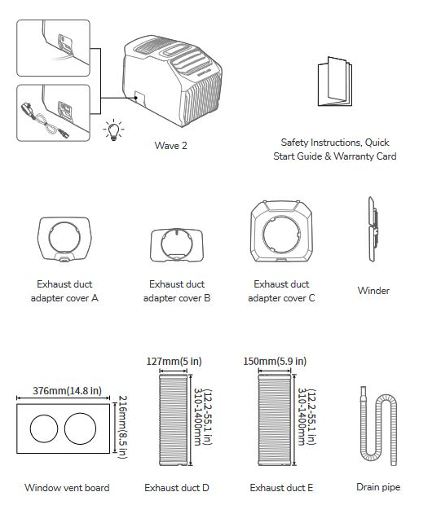

**Tuotetiedot**

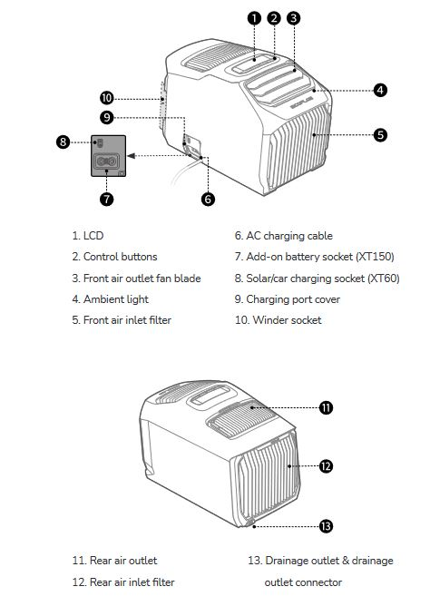

**Valojen selitykset**

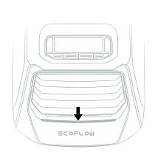

Sykkivä sininen Jäähdytystila

Sykkivä oranssi Lämmitystila

Sykkivä valkoinen Tuulettimen tila

Tasainen punainen Virhehälytys

Vilkkuva valkoinen Laiteohjelmistopäivitys

**LCD näyttö**

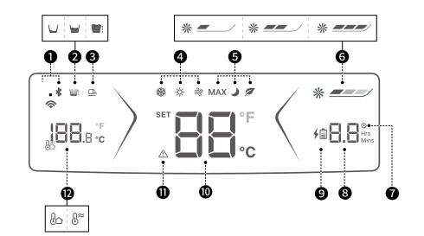

- Wi-Fi/Bluetooth: Wi-Fi/Bluetooth-toiminnallisuus mahdollistaa langattoman yhteyden etävalvontaan ja -ohjaukseen sovelluksen kautta, tarjoten mukavuutta ja joustavuutta.

- Vesitason osoitin: Näyttää nykyisen vesitason järjestelmässä, varmistaen optimaalisen toiminnan ja estäen ylivuodot tai kuivakäynnin.

- Ulkoisen vedenpoiston osoitin: Ilmaisee, milloin ulkoinen vedenpoisto on tarpeen, varmistaen asianmukaisen huollon ja välttäen mahdolliset vesivahingot.

- Jäähdytys/Lämmitys/Tuulettimen toiminto: Tarjoaa monipuoliset ilmastointivaihtoehdot, jolloin voit vaihtaa jäähdytyksen, lämmityksen ja tuulettimen tilojen välillä optimaalisen mukavuuden saavuttamiseksi.

- Max/Unta/Eco-tila: Erilaiset toimintatilat, jotka on suunniteltu maksimaaliseen suorituskykyyn, hiljaiseen toimintaan unen aikana tai energiansäästöön.

- Tuuletinnopeus: Säädettävät tuuletinnopeusasetukset ilmanvirtauksen hallitsemiseksi mieltymystesi ja tarpeidesi mukaan.

- Ajastin (tuettu vain sovelluksen asetuksissa): Mahdollistaa ajastimen asettamisen automaattista toimintaa varten, saatavilla sovelluksen asetusten kautta räätälöidyn aikataulun luomiseksi.

- Jäljellä oleva lataus/purkausaika: Näyttää arvioidun ajan, joka on jäljellä akun täyteen lataamiseen tai purkamiseen, auttaen hallitsemaan virrankäyttöä tehokkaasti.

- Lisäakun latausosoitin: Näyttää liitettyjen lisäakkujen lataustilan, varmistaen että olet tietoinen niiden virtatasoista.

- Lämpötila-asetus/Vikakoodi: Näyttää nykyisen lämpötila-asetuksen tai vikakoodit vianmääritystä ja huoltoa varten.

- Virhehälytys: Ilmoittaa mahdollisista ongelmista tai toimintahäiriöistä äänimerkillä, varmistaen nopean reagoinnin mahdollisiin ongelmiin.

- Ympäristön/ilman ulostulon lämpötila: Näyttää ympäristön lämpötilan tai yksiköstä tulevan ilman lämpötilan, tarjoten hyödyllistä tietoa ilmastointiasetusten säätämiseksi.

**Painikkeet**

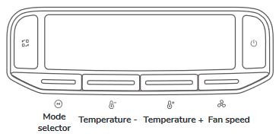

Virta-painike:

* Paina Virta päälle / Valmiustila.
* Jos Wave 2 on käyttämättömänä 5 minuuttia, LCD-näyttö ja ympäristövalo sammuvat automaattisesti (Virransäästöaika voidaan asettaa sovelluksessa). Paina mitä tahansa painiketta herättääksesi ne.
* Paina ja pidä painettuna: Paina ja pidä painettuna 3 sekunnin ajan sammuttaaksesi laitteen.

Toiminnon valitsin

* Paina Vaihtaaksesi jäähdytys-/lämmitys-/puhallustoimintojen välillä.
* Kun vaihdat jäähdytyksen ja lämmityksen välillä, laite suojaa itseään ja pitää 2 minuutin tauon*.
* Paina ja pidä painettuna: Paina ja pidä painettuna 3 sekunnin ajan nollataksesi Wi-Fi

ja Bluetoothin. Jos yhteyden uudelleen muodostaminen on tarpeen, avaa EcoFlow-sovellus ja muodosta yhteys uudelleen.

Tilavalitsin (saatavilla vain jäähdytykseen/lämmitykseen)

* Paina Vaihtaaksesi max-/uni-/eco-/mukautettujen tilojen välillä.
* Max-tilassa Wave 2 toimii korkealla puhallusnopeudella ja oletuslämpötila on 16°C (60°F) jäähdytyksessä tai 30°C (86°F) lämmityksessä. Lämpötilaa tai puhallusnopeutta ei voi muuttaa.
* Uni- tai eco-tilassa laite toimii alhaisella puhallusnopeudella ja oletuslämpötila on 26°C (79°F) jäähdytyksessä tai 20°C (68°F) lämmityksessä. Eco-tilassa jäähdytystilassa Wave 2 toimii 20 minuuttia jäähdytyksessä, puhaltaa ilmaa 10 minuuttia ja toistaa prosessin.
* Paina ja pidä painettuna: Paina ja pidä painettuna 3 sekunnin ajan vaihtaaksesi reaaliaikaisen ympäristön lämpötilan / reaaliaikaisen ilmanpoistojen lämpötilan välillä.
* Koska käyttöteho voi vaihdella tauon aikana, jäljellä oleva lataus-/purkausaika ei ole tarkka. Tarkista se uudelleen, kun Wave 2 aloittaa jäähdytyksen tai lämmityksen.

Lämpötila+ / Lämpötila-

* Paina: Aseta lämpötila ja jäähdytys-/lämmityslämpötilan alue: 16°C-30°C (60°F-86°F). Lämpötilaa ei voi asettaa, kun käytetään puhallustoimintoa.
* Paina ja pidä painettuna: Paina ja pidä Lämpötila+ ja Lämpötila- painikkeita painettuna 3 sekunnin ajan vaihtaaksesi lämpötilayksikköä.

Tuulettimen nopeus

* Paina: Aseta tuulettimen nopeus.
* Paina ja pidä painettuna: Paina ja pidä painettuna 3 sekunnin ajan ottaaksesi käyttöön ulkoisen tyhjennystoiminnon *, toista prosessi toiminnon poistamiseksi käytöstä.
  + Lue [Kuinka tyhjentää] ennen ulkoisen tyhjennystoiminnon käyttöä.

**Asennus**

Kun käytät jäähdytys- tai lämmitystoimintoa, varmista, että olet asentanut poistoputken ja sovittimen kannen Wave 2, muuten se vaikuttaa ilmastointilaitteen toiminnan tehokkuuteen. On suositeltavaa, että tila on alle 20m³ paremman toiminnan varmistamiseksi.

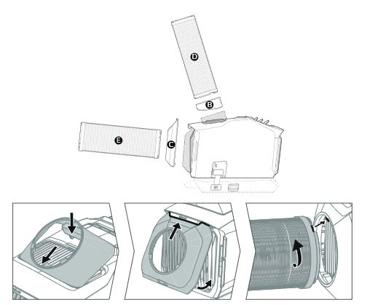

**Ulkokäyttö**

Kun sisätila on pieni tai melua halutaan välttää, Wave 2 voidaan sijoittaa ulos ja toimittaa jäähdytystä tai lämmitystä etuilman kautta.

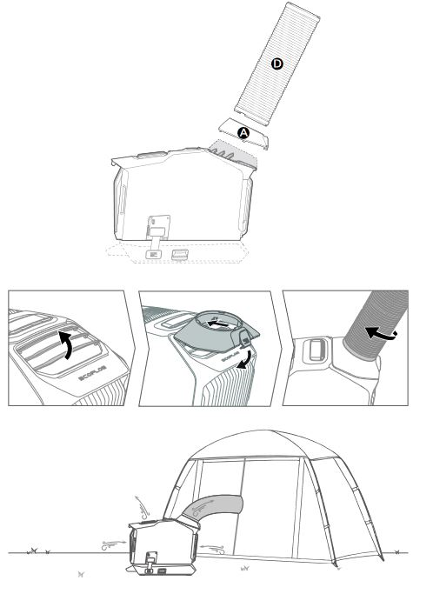

**Kuinka käynnistää virta**

Tämä tuote tukee useita virransyöttötapoja. Avaa latausportin kansi ennen käytä sitä ja kytke virta päälle. Sulje kansi estääksesi pölyn kerääntymisen latauksen aikana ja kierrä se AC-latauskaapeli kelauslaitteen ympärillä

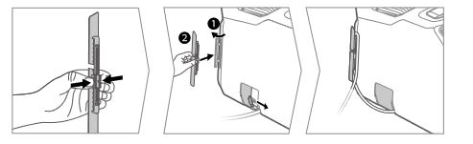

**AC pistorasia**

Wave 2 tukee vaihtovirtajännitettä 100-240 V. Käytä alkuperäistä AC-latauskaapelia ja varmista, että ulostulon käyttövirta ylittää jatkuvasti 10

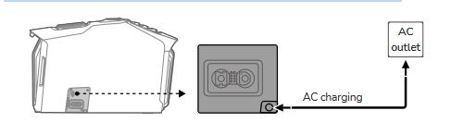

**Akkupaketti**

EcoFlow Wave 2 -akku tai kannettavat EcoFlow-voimalaitokset (DELTA ja DELTA 2 sarjaa suositellaan) voidaan käyttää virran syöttämiseen Wave 2:lle. Näitä ja Kaapeleita voi ostaa virallisista EcoFlow-kanavista

**Aurinkopaneeli/auton latauspiste**

Kun lataat aurinkopaneelia käyttämällä, varmista, että lähtöjännite ja -virta aurinkopaneeli on määritetyllä alueella (11-60V/13A), ja tarkista aurinkopaneelin käyttämä jännite manuaalista.

Kun lataat auton latausportin kautta, käynnistä moottori ensin, käynnistys epäonnistuu jos auton akku on liian alhainen. Wave 2 tukee 12V/24V autolatausta ja maksimilatausta virta 8A. Varmista, että auton latausportti ja latauskaapeli ovat kunnolla kiinni tupakansytytinliittimeen

**Tyhjennys**

Kun jäähdytystoiminto on päällä, kondenssivettä haihtuu flash-tislauksen kautta. Kun lämmitystoiminto on käytössä tai myös ympäristön kosteus on käytössä korkea, kondensaatiota ei voida poistaa kokonaan käyttämällä flash-tislausta. Tarkista vesi tason ilmaisin LCD-näytössä saadaksesi lisätietoja. Kun se ei pysty keräämään enää vettä, Wave 2 sammuu automaattisesti (vaihda puhallintoimintoon, jos se on parhaillaan jäähdytystilassa.). Älä ravista tai siirrä ilmastointilaitetta vesivuodon välttämiseksi.

Ulkoinen tyhjennys: Kun tyhjennysputki on liitetty tyhjennysaukkoon, paina ja pidä painettuna nopeuspainiketta 3 sekuntia, ja LCD-näytössä näkyy [Ulkoinen tyhjennysilmaisin]. Paina ja pidä painettuna se uudelleen sammuttaaksesi tyhjennystoiminnon. Jos sitä ei sammuteta, tuote valuu edelleen ulos saavuttaessaan korkean vedenpinnan.

Pieni määrä jäännösvettä jää veden pohjalle säiliö ulkoisen tyhjennyksen jälkeen. Irrota liitin ja kallista laitetta hieman taaksepäin, kunnes kondenssivesi poistuu kokonaan.

**Puhdistus**

Ilmanottoaukko voi tukkeutua suurilla pölyhiukkasilla ja ilman epäpuhtauksilla ulkona laitetta käytettäessä. Irrota säännöllisesti etu- ja takailmansuodattimet, puhdista ne kostealla liinalla käyttämällä mietoa pesuainetta, kuivaa ne ilmassa ja kokoa ne sitten uudelleen.

**Hoito ja huolto**

1. Sulje pistorasian kansi laitteen varastoinnin jälkeen pölyn estämiseksi.

2. Kun yksikkö on säilytetty sammutuksen jälkeen, tyhjennä yksikkö manuaalisesti bakteerien lisääntymisen estämiseksi kosteassa pitkäaikaisen varastoinnin aikana ja välttää veden ylivuoto, kun sitä siirretään seuraavaksi aika.

3. On suositeltavaa säilyttää tämä tuote ympäristön lämpötila-alueella 20°C-30°C (68°F-86°F) ja pidä tämä tuote poissa vesi-, lämmönlähteistä ja metalliesineitä